**TUGAS KELOMPOK 4**

**P**

**2**

**T**

**L**

**NAUTIKA III B (REG)**

**NAMA ANGGOTA ; ICHSAN RANI TRIPUTRA**

**HAFRIANSYAH**

**HAMKA**

**HESTI LARASATI**

**HERWIN SARUNGALLO**

**IJEALOY ABRAHAM SINURAYA**

**CONTOH CONTOH PENERAPAN SOSOK BENDA DAN LAMPU LAMPU DIATAS KAPAL**

* **Kapal Layar Yang Sedang Berlayar Dan Kapal Digerakkkan Dengan Dayung**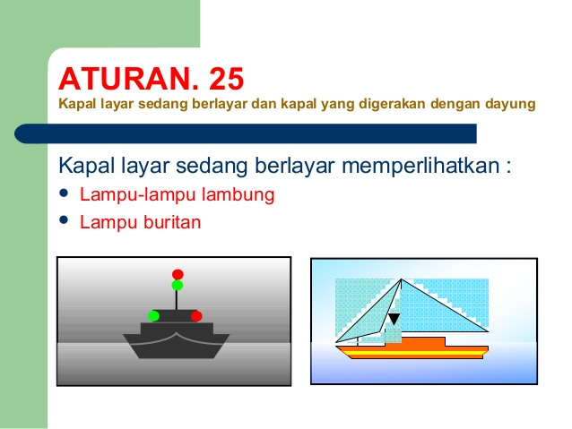
* **Kapal Nelayan**

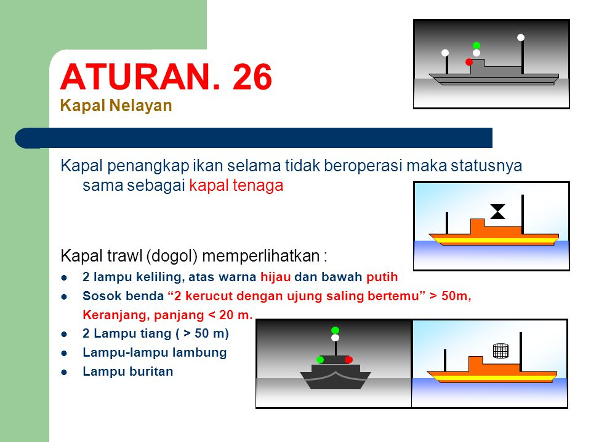

* **Kapal Yang Tidak Dapat Diolah Gerak**

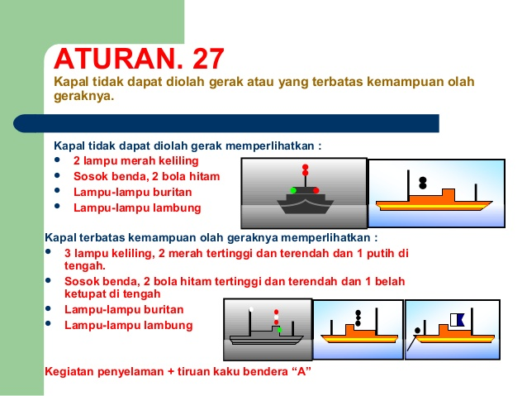

* **Kapal Yang Terkukung Oleh Saratnya**

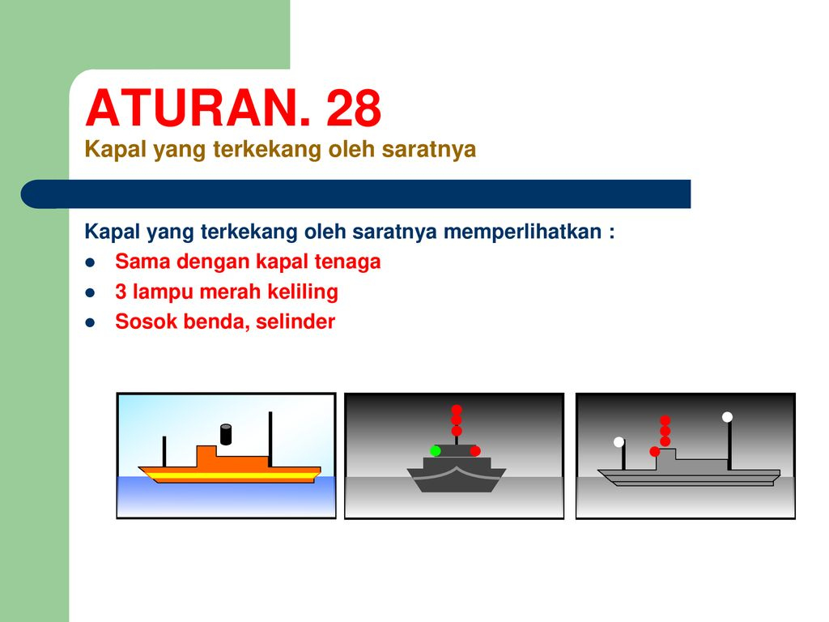

* **Kapal Yang Sdang Melakukan Pemanduan**

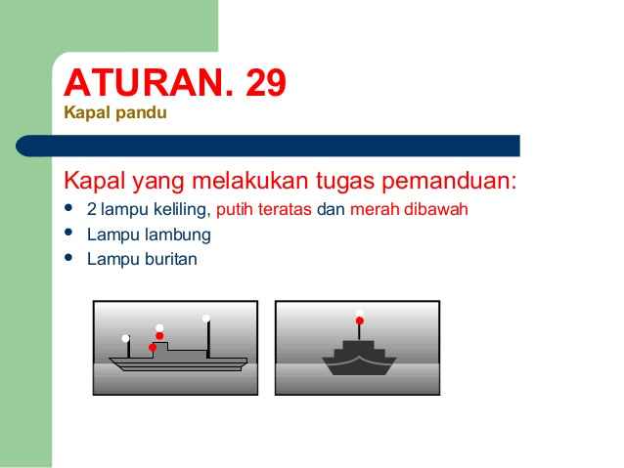

**Kapal Yang Sedang Belabuh Jangkar Dan Kapal Yang Kandas**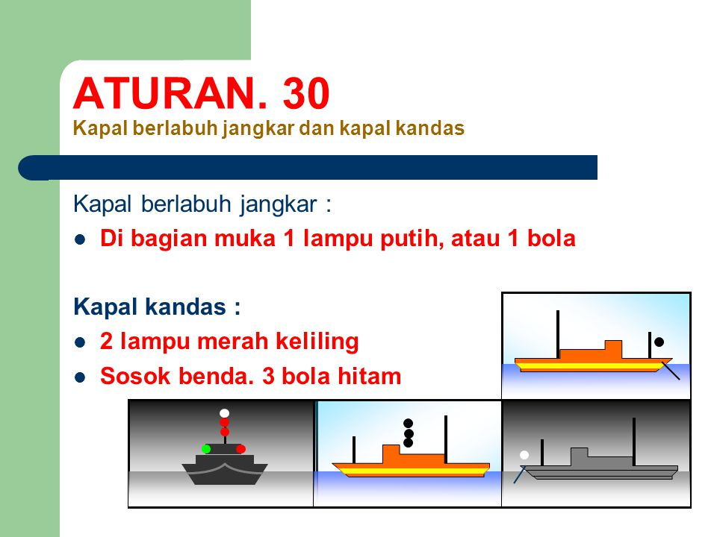

* **Kapal Yang Sedang Melakukan Pengerukan**

